Отчет по лабораторной работе №12

Отчет о настройке сети в Linux

Лупупа Чилеше

Содержание

# 1 Цель работы

Получить навыки настройки сетевых параметров системы.

##Проверка конфигурации сети 1. Получение полномочий администратора: Для выполнения заданий используется команда su -, предоставляющая полномочия суперпользователя. 2. Просмотр информации о сетевых подключениях: Команда ip -s link выводит статистику о сетевых интерфейсах: - Количество отправленных и полученных пакетов. - Ошибки передачи и получения данных.

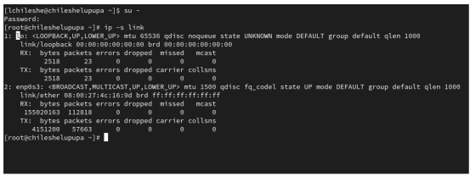

**Пояснение:** Интерфейс enp0s3 активно передаёт и принимает данные. Ошибок и потерь пакетов нет.

1. Просмотр текущих маршрутов: Команда ip route show показывает таблицу маршрутизации:

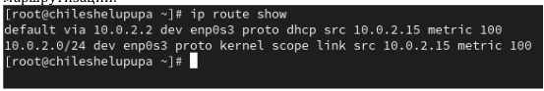

**Пояснение:** default via 10.0.2.2: Основной шлюз для выхода в Интернет. 10.0.2.0/24: Локальная сеть, связанная с интерфейсом enp0s3.

1. Просмотр текущих адресов интерфейсов: Команда ip addr show отображает IP-адреса и другие параметры:

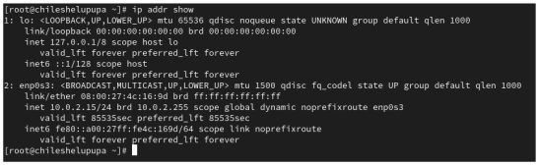

**Пояснение:** Интерфейс enp0s3 имеет IPv4-адрес 10.0.2.15 с маской /24. Это динамически назначенный адрес.

1. Проверка подключения к Интернету: Команда ping -c 4 8.8.8.8 отправляет 4 пакета на указанный адрес.

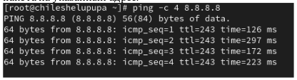

Вывод: Подключение к Интернету успешно работает.

1. Добавление дополнительного IP-адреса: Команда ip addr add 10.0.0.10/24 dev enp0s3 добавляет адрес 10.0.0.10 к интерфейсу enp0s3.

fig:

1. Проверка добавленного адреса: Команда ip addr show подтверждает наличие нового адреса:

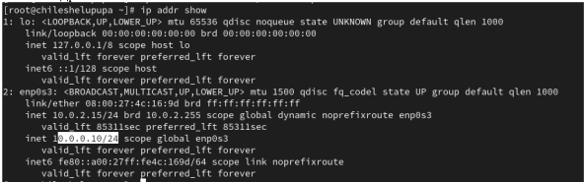

1. Сравнение ip и ifconfig: Команда ifconfig также отображает информацию о сетевых интерфейсах, но вывод менее подробен и не поддерживает современные возможности, такие как настройка маршрутов.

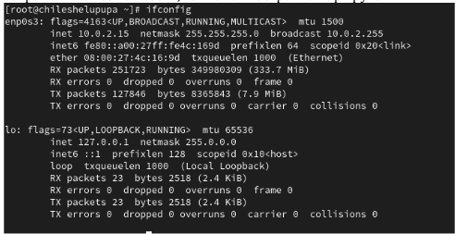

1. Просмотр прослушиваемых портов: Команда ss -tul показывает список прослушиваемых TCP и UDP портов:

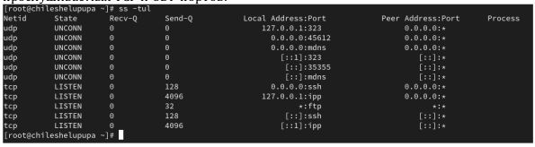

# 2 Управление сетевыми подключениями с помощью nmcli

1. Просмотр текущих соединений: Команда nmcli connection show отображает активные соединения:

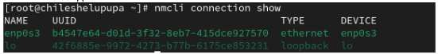

1. Добавление соединения DHCP: Команда:

fig:

1. Добавление статического соединения: Команда:

fig:

1. Переключение на статическое соединение: Команда nmcli connection up “static” активирует статическое соединение. Проверка:

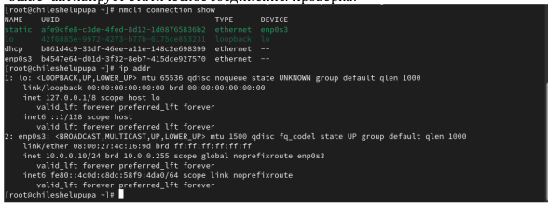

1. Переключение на DHCP: Команда nmcli connection up “dhcp” возвращает DHCP.

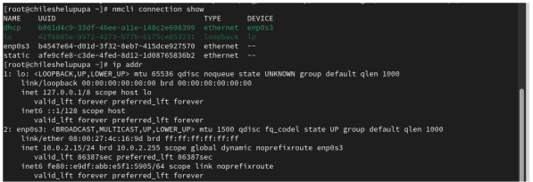

# 3 Изменение параметров соединения с помощью nmcli

1. **Отключение автоподключения:** Команда nmcli connection modify “static” connection.autoconnect no.
2. **Добавление DNS-сервера:** Команда nmcli connection modify “static” ipv4.dns 10.0.0.10.
3. **Добавление второго DNS-сервера:** Команда nmcli connection modify “static” +ipv4.dns 8.8.8.8.
4. **Изменение IP-адреса:** Команда nmcli connection modify “static” ipv4.addresses 10.0.0.20/24.
5. **Добавление другого IP-адреса:** Команда nmcli connection modify “static” +ipv4.addresses 10.20.30.40/16.
6. **Активация соединения:** Команда nmcli connection up “static” активирует соединение. Проверка:

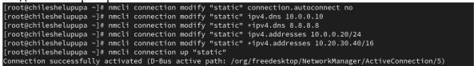

1. Настройки через nmtui: Интерфейс nmtui предоставляет графический способ управления настройками сети. Описание:

* Устройство enp0s3 с несколькими IP-адресами.
* Статические DNS-серверы указаны.

1. Настройки в графическом интерфейсе: Через GUI подтверждается наличие статического адреса и добавленных DNS-серверов.

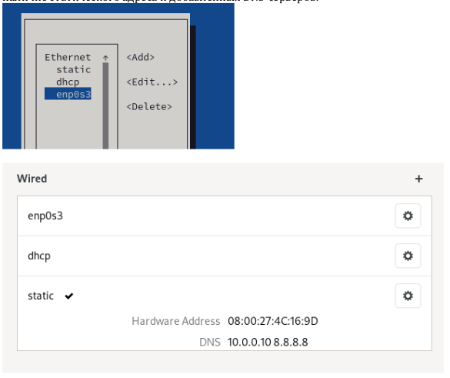

1. Возврат к DHCP: Команда nmcli connection up “dhcp” переключает обратно на DHCP.

Вывод Проведены настройки сети согласно заданию. Основные действия включают просмотр текущего состояния интерфейсов, добавление IP-адресов и управление соединениями через nmcli. Проверка показала успешность выполнения операций.